Оркестр сделаем мы сами
Музыкальное развитие дошкольника происходит не только на музыкальных занятиях, различных утренниках и развлечениях, но и в самостоятельной творческой деятельности. А она возможна при наличии музыкальных уголков не только в группе детского сада, но и в домашних условиях каждого ребёнка. Наполнение музыкальных уголков может быть различным, тем не менее наличие музыкальных, ударно-шумовых инструментов в нём обязательно. И, какими бы они не были – фабричного изготовления или самодельными, все они должны быть предназначены для того, чтобы из них можно было извлекать звуки. Включив музыку, ребёнок может поддерживать ритм мелодии, импровизировать, играть на инструментах так, как ему захочется, находя свои собственные приёмы игры.
Можно приобрести музыкальные инструменты в специализированном магазине, но стоимость небольшого набора самых элементарных инструментов ударно-шумовой группы достаточно высокая и доступна далеко не всем. Попробуем сделать инструменты своими руками из вторичного сырья, которого в избытке в каждой семье. Приложив минимум затрат, чуточку терпения и массу положительных эмоций от совместного с семьёй творчества, вы получите замечательный домашний оркестр.
В интернете представлен обширный материал в виде схем, рисунков, фотографий. Сделав выборку из всей информации, предлагаю вам сделать такие инструменты, как маракасы, погремушки, барабанчики, барабаны, шуршунчики, кастаньеты, бубенчики, свистульки, губные гармошки.

Покрытием барабанов могут послужить использованные воздушные шарики, плотная ткань, бумага, искусственная кожа и др.

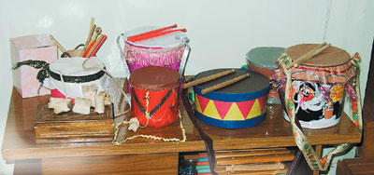

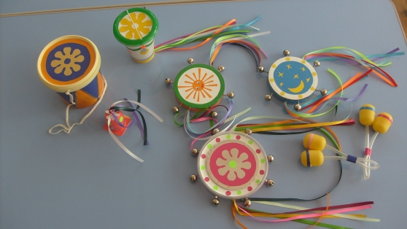



Наполнением маракасов, погремушек и шуршунчиков могут быть любые сыпучие материалы – песок, крупы, горох, кукуруза и т.д. Поэкспериментируйте с наполнителями, творчески подойдите к художественному оформлению вашего домашнего оркестра и успех вам обеспечен – восторгом вашего ребёнка!

